DOMENIUL MULȚIMI NUMERICE
TIPURI DE SARCINI, GREȘELI TIPICE, STRATEGII DE ÎNVĂȚARE și SUGESTII

1. | Fie $a=-2\left(-4+3\right)$ și $b=\frac{5}{6}$ : $\frac{1}{3}$ completați caseta, astfel încât să se obțină o propoziție adevărată.  $a = ____ b = _____$ $a∙b= _________$ | L  0  1  2  3 | GREȘELI FRECVENTE:  - Adunarea scăderea numerelor Întregi;  - Înmulțirea împărțirea numerelor întregi  - Înmulțirea fracției mixte cu un număr întreg;  - Proprietățile radicaliolor, scoaterea fracțiișor de sub radical,  - Proprietățile puterilor;  - Formulele calcul prescurtat
1. | Completați caseta, astfel încât să se obțină o propoziție adevărată.  „ Valoarea expresiei $a=\frac{2}{3}\left(\sqrt{7}-2\right)\left(\sqrt{7}+2\right)$ este numărul ”. | L  0  1  2  3 | STRATEGII DE ÎNVĂȚARE:  - Exersare;  - Fișe;  - Să lucreze cu puteri, simplificări;
1. | Să se scrie în casetă unul dintre semnele„ $>”, „<” sau „=”$,astfel încât să se obțină o propoziție adevărată.  $\left(\sqrt{3}-1\right)\left(\sqrt{3}+1\right)$ 3 | L  0  1  2  3
1. | Calculați:  $${\left(\frac{3}{2}\right)}^{-2}-\sqrt{2\frac{7}{81}}+{2024}^{0}$$ | L  0  1  2  3

DOMENIUL GEOMETRIE (RECUNOAȘTERE)
TIPURI DE SARCINI, GREȘELI TIPICE, STRATEGII DE ÎNVĂȚARE și SUGESTII

2. | În desenul alăturat ABCD este un pătrat. A B  Completați caseta, astfel încât propoziția  să fie adevărată.  „ Dacă $AC =\sqrt{2} cm$, atunci AB = ”.  D C |  |  | L  0  1  2  3
2. | În desenul alăturat dreptele a și b sunt paralele, iar c este secantă.  Utilizând datele din desen,  determinați valoarea lui x.  $x=$ |  | 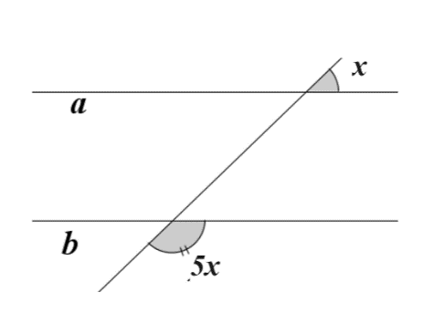 | L  0  1  2  3 | GREȘELI FRECVENTE:  - Ignorarea definițiilor; proprietăților, teoremelor;  - În anexă nu sunt toate formulele necesare, optime;  - Se confundă T. Thales și TFA;  - Nu se cunosc tipurile unghiurilor;  - Proprietățile liniilor importante;...
2. | În desenul alăturat este reprezentat ΔABC,  în care $PQ∥AB$,  $CQ=3cm$,  $QB=6cm$, și  $CP=2cm$,  Să se scrie în casetă lungimea  segmentului $PA$  $PA=$ cm. | C  P Q  A  B |  | L  0  1  2  3 | STRATEGII DE ÎNVĂȚARE:  - Exersare după probleme când avem desenul;  - Rezolvarea problemelor detaliat: date, desen , rezolvare, răspuns....

DOMENIUL FUNCȚII
TIPURI DE SARCINI, GREȘELI TIPICE, STRATEGII DE ÎNVĂȚARE și SUGESTII

3. | 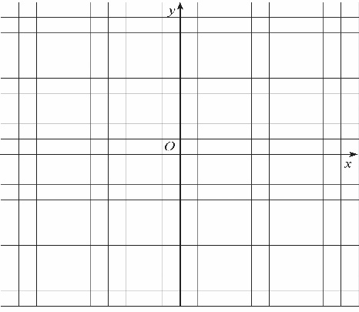  În desenul alăturat este reprezentat  graficul funcției $f:R→R, f\left(x\right)=ax+b.$  Să se scrie în casetă una dintre expresiile  „strict crescătoare”  „strict descrescătoare” sau  „constantă”  „ Funcția f este pe R” | L  0  1  2  3 | GREȘELI FRECVENTE:  - Ce înseamnă A aparține graficului funcției;  - Abscisă, ordonată;  - Proprietățile funcției;  - D(f), E(f)
3. | Să se completeze spațiul liber, astfel încât să se obțină o propoziție adevărată.  „ Punctul $A\left(_____;1\right)$ aparține graficului funcției f, unde  $$f:R→R,f\left(x\right)=2x+7”.$$ | L  0  1  2  3
3. | 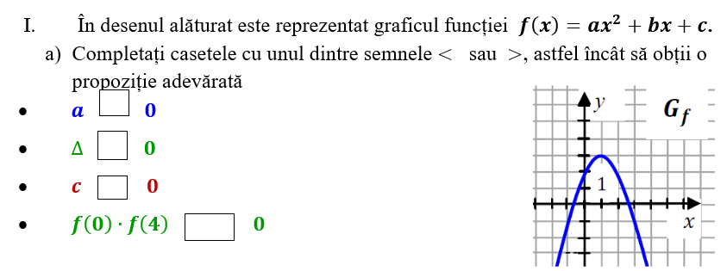 | L  0  1  2  3 | SUGESTII:  Exersare

DOMENIUL RAPOARTE ȘI PROPORȚII. PROBLEME CU PROCENTE
TIPURI DE SARCINI, GREȘELI TIPICE, STRATEGII DE ÎNVĂȚARE și SUGESTII

4. | Fie $\frac{a}{b}=\frac{2}{3}$ . Să se afle valoarea expresiei $\frac{a+5b}{2a-b}.$  Rezolvare: | L  0  1  2  3  4
4. | O carte costă 80 de lei. În timpul unei promoții urmează ca ea să se ieftinească cu 15%. Determinați cu câți lei se va ieftini cartea.  Rezolvare: | L  0  1  2  3  4
4. | Un muncitor aconfecționat într-o zi 132 de piese, astfel realizând 88% din norma zilnică. Să se determine numărul pieselor care urma să fie confecționate conform normei.  Rezolvare: | L  0  1  2  3  4
4. | Determinați câte grame de sare se conțin în 275 grame de soluție de sare cu concentrațiade 16%.  Rezolvare: | L  0  1  2  3  4

DOMENIUL MULȚIMI NUMERICE.
PUTERI CU EXPONENT ÎNTREG, RADICALI
TIPURI DE SARCINI, GREȘELI TIPICE, STRATEGII DE ÎNVĂȚARE și SUGESTII

5. | Calculați: $\frac{4}{2+\sqrt{2}}-5+2\sqrt{2}$  Rezolvare: | L  0  1  2  3  4
5. | Să se calculeze: $\frac{4^{7}∙ 8^{-3}}{3∙2^{3}+2^{3}}$  Rezolvare: | L  0  1  2  3  4
5. | Calculați valoarea expresiei:  $${\left(\sqrt{3}-4\right)}^{2}+{\left(2+2\sqrt{3}\right)}^{2}-\left(6-\sqrt{2}\right)\left(6+\sqrt{2}\right)$$ | L  0  1  2  3  4

DOMENIUL ECUAȚII, INECUAȚII, SISTEME DE ECUAȚII, SISTEME DE INECUAȚII
TIPURI DE SARCINI, GREȘELI TIPICE, STRATEGII DE ÎNVĂȚARE și SUGESTII

6. | Fie $A$ mulțimea soluțiilor reale ale ecuației $5x^{2}-9x-2=0.$  Determinați $A∩\left[-\sqrt{2};1\right]$.  Rezolvare: | L  0  1  2  3  4
6. | Determinați modulul diferenței soluțiilor reale ale ecuației  $$x^{2}+2x-8=0.$$  Rezolvare: | L  0  1  2  3  4
6. | Fie $x_{1}$ și $x_{2}$ soluțiile reale ale ecuației $6x^{2}+x-2=0.$  Determinați numerele întregi cuprinse între $x_{1}$ și $x_{2}.$  (Determinați valoarea expresiei ${x_{1}}^{x_{2}}$ și ${x_{2}}^{x_{1}}).$  Rezolvare: | L  0  1  2  3  4

DOMENIUL TRIUNGHIUL. RELAȚII METRICE în TRIUNGHIUL DREPTUNGHIC .
Important: Lungimea medianei corespunzătoare ipotenuzei;
Proprieatea triunghiului dreptunghic cu un unghi de $30°$;
Teorema înălțimii;
Teorema catetei;
Teorema lui Pitagora.

TIPURI DE SARCINI, GREȘELI TIPICE, STRATEGII DE ÎNVĂȚARE și SUGESTII
7. | Fie ABCD paralelogram, în care  $AB=3 cm, AD=5 cm,$ B C  $$iar diagonala BD ⊥AB.$$  Determinați aria  Paralelogramului ABCD.  Rezolvare: A D | L  0  1  2  3  4  5
7. | Triunghiul dreptunghic ABC, în care A  ipotenuza AB are lungimea egală cu 8 cm  și formează cu cateta BC un unghi de $30°.$  Determinați aria triunghiului ABC.  Rezolvare: C B | L  0  1  2  3  4  5
7. | Determinați aria trapezului dreptunghic ABCD, B C  în care $AD∥BC,$ $m\left(∡A\right)=90°,$  $AB=3 cm, BC=2 cm, CD=5 cm.$  Rezolvare:  A D | L  0  1  2  3  4  5

DOMENIUL REZOLVAREA PROBLEMELOR TEXTUALE, FOLOSIND ECUAȚII / SISTEME DE ECUAȚII.
(Important să deprindem elevii să respecte algoritmul rezolvării unei probleme cu ajutorul ecuației/sistemului de ecuații.)
TIPURI DE SARCINI, GREȘELI TIPICE, STRATEGII DE ÎNVĂȚARE și SUGESTII
8. | Cantina unei școli dispune de 9 de locuri. În cantină sunt mese cu 2 locuriși mese cu 3 locuri. În total sunt 35 demese. Determinați numărul de mese de fiecare tip din cantină.  Rezolvare: | L  0  1  2  3  4  5
8. | Un autoturism a parcurs distanța de 455 km în 7 ore, deplasându-se în oraș cu  Viteza de 45 km/h ți pe autostradă extraurbană cu viteza de 80 km/h.  Determinați cât timp s-a deplasat autoturismul prin oraș și cât timp s-a deplasat pe autostradă.  Rezolvare: | L  0  1  2  3  4  5
8. | În două penare sunt în total 24 de creioane. După ce din primul penar au fost luate 2 creioane și au fost puse în al doilea penar, în primul penar au rămas de trei ori mai multe creioane decât în cel de-aldoilea penar.  Determinați câte creioane erau inițial în fiecare penar.  Rezolvare: | L  0  1  2  3  4  5

DOMENIUL ECUAȚII, INECUAȚII, SISTEME DE ECUAȚII, SISTEME DE INECUAȚII
SARCINI CE VIZEAZĂ ALCĂTUIREA INECUAȚIILOR
TIPURI DE SARCINI, GREȘELI TIPICE, STRATEGII DE ÎNVĂȚARE și SUGESTII
9. | Determinați domeniul de definiție al funcției  $$f:D→R, f\left(x\right)= \sqrt{2-3\left(x+1\right)}+\frac{2}{x-1}$$  Rezolvare: | L  0  1  2  3  4  5
9. | Fie funcția $f:R→R, f\left(x\right)= 2x-3$. Determinați valorile reale ale lui x  pentru care $2f\left(x\right)<6x-f\left(-1\right)$  Rezolvare: | L  0  1  2  3  4  5
9. | Fie funcția $f:R→R, f\left(x\right)= -2x+7$. Determinați valorile reale ale lui x  pentru care valoare funcției f nu este mai mică decât – 4  Rezolvare: | L  0  1  2  3  4  5
9. | Fie funcțiile $f,g:R→R, f\left(x\right)= 5x-1, g\left(x\right)=2x+4$.  Determinați valorile reale ale lui x pentru care valoare funcției f nu este mai mare decât triplul valorii respective ale funcției $g.$ | L  .  .  .  5

DOMENIUL GEOMETRIE. POLIEDRE. ARII. VOLUM.
CORPURI DE ROTAȚIE. ARII. VOLUM.
TIPURI DE SARCINI, GREȘELI TIPICE, STRATEGII DE ÎNVĂȚARE și SUGESTII
10. | O piesă metalică în formă de paralelipiped dreptunghic cu dimensiunile  de 4 cm, 6 cm și 9 cm a fost topită și transformată într-un cub . Determinați lungimea muchiei cubului.  Rezolvare: | L  0  1  2  3  4  5
10. | O cisternă are forma unui cilindru circular drept cu raza bazei de 1 m și înălțimea de 3m. Determinați dacă apa din 5 cisterne pline de acest tip va încăpea într-un bazin de forma unui paralelipiped dreptunghic cu dimensiunile de 5m. 5m și 2m.  Rezolvare: | L  0  1  2  3  4  5
10. | Petru a vopsit supravața unui cub cu muchia de 4 dm, iar Maria a vopsit o sferă cu raza de 3 dm. Determinați cine a vopsit o suprafață mai mare.  Rezolvare: | L  0  1  2  3  4

DOMENIUL RAPOARTE ALGEBRICE .
TIPURI DE SARCINI, GREȘELI TIPICE, STRATEGII DE ÎNVĂȚARE și SUGESTII
11. | - Simplificați raportul algebric $\frac{x^{3}-3x^{2}-x+3}{9-x^{2}}$, pentru $x∈R\backslash \left\{-3;3\right\}$.  Rezolvare: | L  0  1  2  3  4  5  6
11. | $E\left(x\right)=\left(\frac{x^{2}+7x-10}{x^{2}-25}-\frac{2}{x+5}\right):\frac{x}{4x-20}$ . Arătați$că valoarea expresiei algebrice$este un număr natural pentru orice $x∈R\backslash \left\{-5;0;5\right\}$  Rezolvare: | L  0  1  2  3  4  5  6
11. | $Fie expresia E\left(x\right)=\left(\frac{2x}{x+1}-1\right):\frac{x^{2}-1}{x^{2}+2x+1}$. Arătați$că E\left(x\right)=1$, $pentru orice x$  $∈R\backslash \left\{-5;0;5\right\}$.  Rezolvare: | L  0  1  2  3  4  5  6

DOMENIUL FUNCȚII (parametrul)
TIPURI DE SARCINI, GREȘELI TIPICE, STRATEGII DE ÎNVĂȚARE și SUGESTII
12. | Fie funcția $f:R→R,$ $f\left(x\right)=x^{2}+{(m}^{2}-1)x+m^{2}+m$. Determinați valorile reale ale lui m, pentru care vârful parabolei ce reprezintă graficul funcției f coincide cu originea sistemului de coordonate.  Rezolvare: | L  0  1  2  3  4
12. | Fie funcția $f:R→R,$ $f\left(x\right)=\left(m-1\right)x+m^{2}$. Determinați valorile reale ale lui m, pentru care graficul funcției f intersectează axa $O_{y}$ într-un punct cu ordonata 9 și formează cu axa $O_{x}$ un unghi obtuz.  Rezolvare: | L  0  1  2  3  4
12. | Fie funcția $f:R→R,$ $f\left(x\right)={mx}^{2}+4x+m^{2}-m$. Determinați valorile reale ale lui m, pentru care graficul funcției f trece prin punctul $A( - 1; 5)$ și funcția f admite un punct de maxim.  Rezolvare: | L  0  1  2  3  4

Greșeli tipice, dificultăți
- La cercetarea funcțiilor de forma
$f:R→R,$ $f\left(x\right)=ax+n$ și $g:R→R, g\left(x\right)=ax^{2}+bx+c$, în lipsa informației că
$a≠0$, elevii nu cercetează / nu fac referință la cazul $a=0.$
- Elevii nu cunosc condițiile necesare și suficiente de apartenență a unui punct graficului funcției.
- Elevii nu cunosc noțiunea de zerou al funcției sau confundă zeroul funcției cu valoarea funcției în punctul 0.
- Elevii confundă / nu cunosc noțiunile de abscisă și ordonată.
- Elevii nu cunosc proprietatea specifică a punctelor situate pe axa absciselor / axa ordonatelor.
- Elevii nu cunosc / întâmpină dificultăți la înțelegerea noțiunilor de panta dreptei și corelarea acesteia cu semnul lui a și unghiul format de semiaxa pozitivă a absciselor cu dreapta respectivă.
- Elevii întâmpină dificultăți / nu înțeleg cum pot fi determinate, în mod analitic, punctele de intersecție a graficelor unor funcții.
- Elevii întâmpină dificultăți la înțelegerea legăturii între o ecuație de gradul I sau II și funcția de gradul întâi sau al doilea, nu înțeleg corelarea între soluțiile unei ecuații și zerourile unei funcții.
- Elevii greu memorizează formulele coordonatelor vârfului unei parabole.
- Elevilor le place să lucreze mai mult cu formula $-\frac{∆}{4a}$ pentru ordonata vârfului unei parabole care, în unele situații, este mai dificil de aplicat, dar este mai oportună formula $-\frac{∆}{4a}=f\left(-\frac{b}{2a}\right)$.
- Unii elevi nu înțeleg legătura dintre semnul lui a și orientarea ramurilor parabolei ce reprezintă graficul unei funcții de gradul al doilea.
- Elevii confundă noțiunile pe punct de extrem al unei funcții și extremul funcției.
- Elevii memorează mai dificil intervalele de monotonie pentru funcția de gradul al doilea.
- Elevii întâmpină dificultăți în înțelegerea legăturii dintre semnul discriminantului unei funcții de gradul al doilea și intersecția graficului funcției cu axa absciselor.

DOMENIUL MULȚIMI NUMERICE
TIPURI DE SARCINI, GREȘELI TIPICE, STRATEGII DE ÎNVĂȚARE și SUGESTII

1. | Fie $a=-2\left(-4+3\right)$ și $b=\frac{5}{6}$ : $\frac{1}{3}$ completați caseta, astfel încât să se obțină o propoziție adevărată.  $a = ____ b = _____$ $a∙b= _________$ | L  0  1  2  3
1. | Completați caseta, astfel încât să se obțină o propoziție adevărată.  „ Valoarea expresiei $a=\frac{2}{3}\left(\sqrt{7}-2\right)\left(\sqrt{7}+2\right)$ este numărul ”. | L  0  1  2  3
1. | Să se scrie în casetă unul dintre semnele„ $>”, „<” sau „=”$,astfel încât să se obțină o propoziție adevărată.  $\left(\sqrt{3}-1\right)\left(\sqrt{3}+1\right)$ 3 | L  0  1  2  3
1. | Calculați:  $${\left(\frac{3}{2}\right)}^{-2}-\sqrt{2\frac{7}{81}}+{2024}^{0}$$ | L  0  1  2  3

1. Operarea cu numere reale pentru a efectua calcule în diverse contexte, manifestând interes pentru rigoare şi precizie.
2. Exprimarea în limbaj matematic a unui demers, a unei situaţii, a unei soluţii, formulând clar şi concis enunţul.
3. Aplicarea raţionamentului matematic la identificarea şi rezolvarea problemelor, dovedind claritate, corectitudine şi concizie.
4. Investigarea seturilor de date, folosind instrumente, inclusiv digitale, şi modele matematice, pentru a studia/explica relaţii şi procese, manifestând perseverenţă şi spirit analitic.
5. Explorarea noţiunilor, a relaţiilor şi a instrumentelor geometrice pentru rezolvarea problemelor, demonstrând consecvenţă şi abordare deductivă.
6. Extrapolarea achiziţiilor matematice pentru a identifica şi a explica procese, fenomene din diverse domenii, utilizând concepte şi metode matematice în abordarea diverselor situaţii.
7. Justificarea unui demers sau a unui rezultat matematic, recurgând la argumentări, susţinând propriile idei şi opinii.

